

高一（11）班 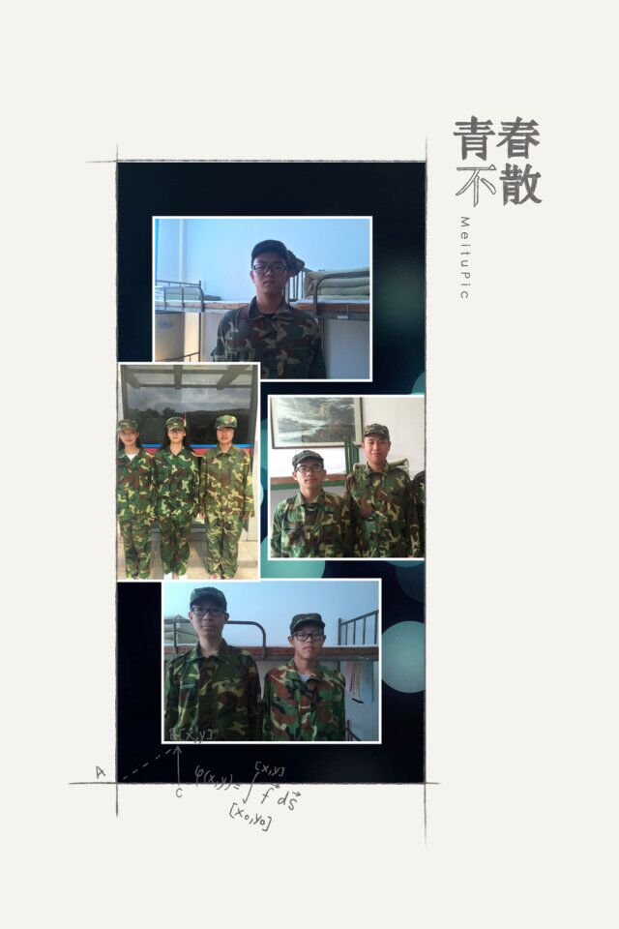
军训小报
主编：洪燕
2016年10月12日
军训同时也是一个学习的过程，在军训时我们学会了成长，学会了生活，学会人生的意义。（孙闯）

每天早训，迎着朝阳，感受到了少年应有的朝气，少年当自强，一切都逐渐变得美好。（高梦恬）

我期待着我们在接下来的日子里的激烈碰撞，更期待着我们在踏平坎坷后的“释然重逢”。（陈代烜）

在这里练习站军姿的时候，我有时候真的会忍不住要动，我会强忍着，用手指甲掐自己的肉，强迫自己不要动，不可以影响同学，为什么别人忍得住我就不行呢，我一定要加油！（徐路）
我一定会认真对待这次军训，回去以后，让你们看到一个更懂事、守规矩，不一样的我（蒋晨霏）
有时候我有好多话都到了嘴边了但就是说不出，我欠了你们好多声对不起，我不能说出口但可以写出来。（赵晨曦）

我喜欢那种团结一致为着目标努力拼搏，朝气蓬勃的样子，活的简单，活的轻松，活的有意义，我向往这种生活。（李慧）

军人，就是应该有铁血的纪律还有对同胞的柔情，这里，我们都在发生着从一个男孩到一个男子汉和军人的蜕变。（唐渝）

我更加独立自觉，我也为在家里的懒散而感到羞愧，从来未有过这样的想家，想想此刻父母繁忙的工作，对你们的思念也化为了我在军营的动力，训练是鞭策着我。（季然）

